Пресс-релиз
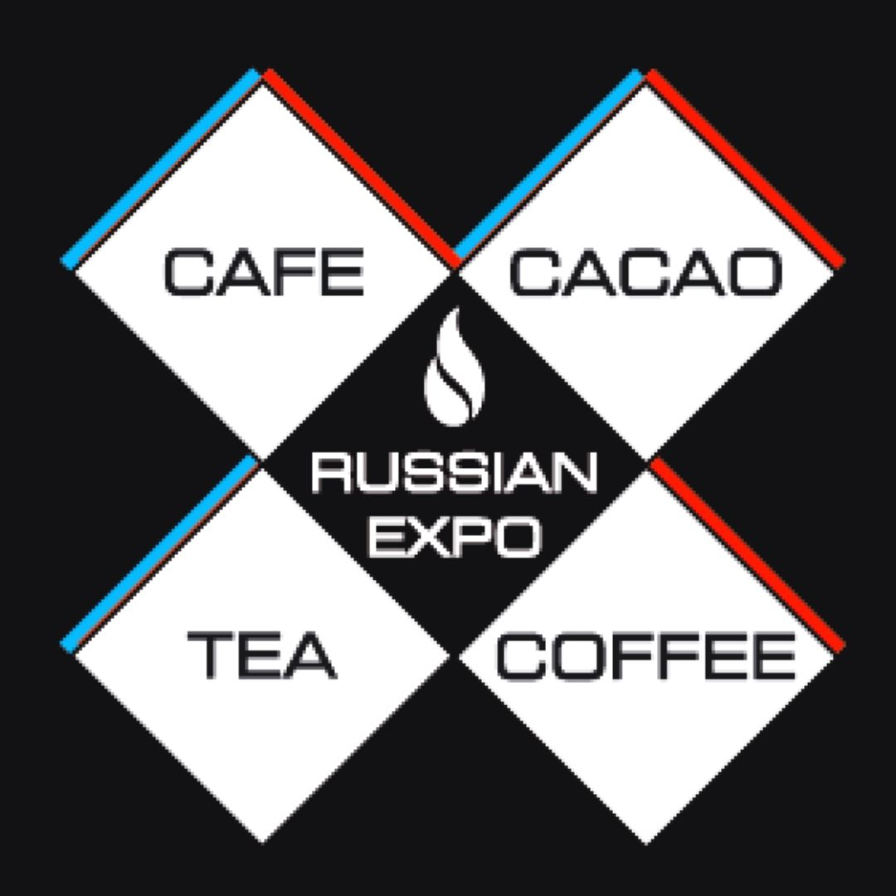
Открыта регистрация на Coffee Tea Cacao Russian Expo 2021
С 11 по 13 марта 2021 года в Москве, КВЦ «Сокольники» в восьмой раз пройдет бизнес выставка и конференция Coffee Tea Cacao Russian Expo (CTCRE) – одно из крупнейших мероприятий в своем сегменте в России и других странах СНГ.
Выставка объединяет 4 отраслевых направления: Coffee Russian Expo, Tea Russian Expo, Cacao Russian Expo и Cafe Russian Expo. Каждое направление представляется профильными экспонентами, образовательными площадками и другими интерактивными зонами. Выставка объединит более 170 компаний-экспонентов, 150 мероприятий программы и 6500 посетителей. В течение трех дней на площадке будут проводиться круглые столы и каппинги, а также будет работать система открытого образования, которая включает в себя лекции и мастер-классы.
В рамках направления Coffee Tea Cacao Russian Expo открывается новая площадка для обжарщиков Roasters Hub, где можно будет не только познакомиться с оборудованием, посетить интересные семинары по обжарке кофе, но и пообщаться с лучшими обжарщиками России, продегустировать их кофе и обменяться мнениями.
Cacao Russian Expo объединит производителей Bean-to-Bar шоколада, поставщиков оборудования, специалистов по горячему шоколаду конфетам, фудпейрингу и шоколадным десертам. Самые вкусные дегустации и шоколадные мастер-классы пройдут на этой площадке.
Направление Café Russian Expo объединит компании-производители выпечки, десертов, мороженого, снеков, полезных перекусов и ЗОЖ-продуктов. Посетители выставки смогут узнать о современных тенденциях кофеен, углубиться в маркетинг ресторанов, познакомиться с интересным дизайном кафе, а также смогут найти оригинальные решения для своего бизнеса.
На выставке состоятся кофейные и чайные чемпионаты, будут определены лучшие мастера своего дела. У представителей индустрии вновь появится возможность принять участие в соревновании Coffee, Tea, Chocolate and Herb Packaging Award. На выставке все узнают имена победителей в категориях упаковки кофе, чая, шоколада и травяного чая. Прием заявок на участие еще открыт! По традиции на CTCRE также пройдет торжественная церемония награждения «Человек Года» в номинациях кофе и чай.
Погрузись в мир кофе, чая и шоколада, регистрируйся сейчас по ссылке: https://coffeetearusexpo.ru/#ticket

Теги:
#CoffeeTeaCacaoExpo #CTCRE #CTCRE2021 #BrewTheFuture #CoffeeTeaCacao #RussianBaristaDays #RBD2021 #TeaMastersCupRussia #TMC2021 #TeaMastersCup

Контакты:
Продажа площадей и спонсорство
– Юлия Чантурия, jc(at)coffeetea.ru, +7 (495) – 935 – 87 -07 (доб. 109)
– Анна Берестовая, ab(at)coffeetea.ru, +7 (495) – 935 – 87 -07 (доб. 106)
Продвижение – Герел Акиева, ga(at)coffeetea.ru, +7 (495) – 935 – 87 -07 (доб. 110)

Сайт: https://www.coffeetearusexpo.ru/
Социальные сети:
https://vk.com/coffeeteacacaorussianexpo
https://www.instagram.com/coffeeteacacao_expo/
https://www.facebook.com/coffeeteacacaoexpo/
Организатором выставки является журнал «Кофе и Чай в России»* при поддержке Ассоциации «Росчайкофе».
* Информация о журнале «Кофе и Чай в России»:
Журнал «Кофе и Чай в России» - единственное профессиональное издание о рынках кофе, чая и какао в России и других странах СНГ, которое издается с 1997 года. Журнал освещает наиболее значительные и актуальные новости индустрий, содержит научные статьи, аналитические обзоры, статистические данные, представляет мнения наиболее значимых.

